臺中市私立葳格高級中學104學年度第2學期
社會科-公民教學計畫表
科目名稱： | 社會領域--公民
開設年級/班別： | 國中一年級 | 學分數： | 2
學生人數： | 120人 | 任教老師： | 黃文貞
教學方式： | (一)價值澄清法 (二)議題中心教學模式 (三)道德分組討論教學法 (四)講述法  （五）iWagor資訊融入教學法 (六)製作上課講義與 PPT (七)注重個別差異—因材施教、  (八)建立相關重要觀念與培養多元能力
教學目標： | (一)達成公民科教學目標：國中社會領域課程綱要規定  (二)培養實際生活能力與人文素養  (三)具備進入獨立學習的基礎知能  (四)培養學生獨立思考，主動求知的態度  (五)瞭解自我，培養規劃生涯的能力  (六)養成自發地關切、參與公共事務的公民意識  (七)瞭解現實生活中應具備的民主政治與法治常識  (八)培養學生成為健全的現代公民

教材大綱與進度： | 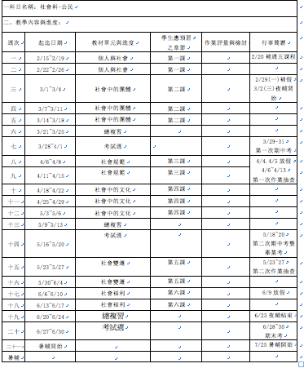
評量方式： | 1.紙筆測驗: 段考成績-第一次20%，期中考-20%，期末考-20%為原則。  2.多元評量項目: 日常成績40%-學習態度、平時小考、作業，彈性適當為原則。  上課學習精神、學習態度均列入成績考核，遵守校規者酌加平時成績。缺課、遲趴睡、違規、遲交或未交作業均  特別加重扣分。
資源配合： | 互動式電子白板、投影機、光筆、筆記型電腦、黑板等
該年段議題融入規劃:

